FORMATO N° 04

INFORME TÉCNICO DE PRÁCTICAS PRE PROFESIONALES

QUE PRESENTA EL ESTUDIANTE



DEPARTAMENTO DE CIENCIAS DE LA COMPUTACIÓN

CARRERA DE SOFTWARE

INFORME DE:

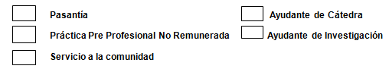

MOBILE SOLUTIONS WOLQ S.A.S

NOMBRES Y APELLIDOS DEL ESTUDIANTE: EDUARDO DAVID GARCÍA ROMERO

NOMBRES Y APELLIDOS DEL TUTOR ACADÉMICO: JENNY ALEXANDRA RUIZ ROBALINO

CALIFICACIÓN DEL INFORME

FIRMA DE TUTORA ACADÉMICA FIRMA DEL ESTUDIANTE
Jenny Alexandra Ruiz Robalino Eduardo David García Romero

FIRMA DEL TUTOR EMPRESARIAL
Kevin Donato Calvopiña Carpio

Quito, 14/5/2026

X

- INTRODUCCIÓN
El presente informe técnico describe las actividades realizadas durante el período de pasantías, enfocadas en el desarrollo e implementación de un chatbot inteligente basado en agentes de inteligencia artificial y automatización de procesos mediante la plataforma n8n. El proyecto tuvo como finalidad diseñar un sistema automatizado capaz de interactuar con usuarios, procesar consultas y generar respuestas inteligentes utilizando tecnologías de inteligencia artificial y automatización de flujos de trabajo. Asimismo, se desarrollaron funcionalidades relacionadas con procesamiento de mensajes, conexión con servicios externos, manejo de información y optimización de procesos digitales. Durante el desarrollo del proyecto se trabajo en la configuración de flujos automatizados, integración con modelos de inteligencia artificial, pruebas funcionales del chatbot y documentación técnica de la solución implementada.
Las actividades desarrolladas durante las prácticas pre profesionales estuvieron directamente relacionadas con el perfil profesional de la carrera de Software, debido a que permitieron aplicar conocimientos en áreas como programación, desarrollo de software, inteligencia artificial, automatización, integración de sistemas y manejo de bases de datos. La participación en el desarrollo del chatbot permitió fortalecer competencias técnicas orientadas a la creación de soluciones tecnológicas innovadoras, aplicando herramientas modernas utilizadas actualmente en entornos empresariales y tecnológicos. Además, se fortalecieron habilidades relacionadas con el análisis de requerimientos, resolución de problemas, desarrollo de sistemas automatizados y trabajo en equipo.
Las pasantías fueron realizadas en la empresa Mobile Solutions WOLQ S.A.S, una empresa orientada al desarrollo e implementación de soluciones tecnológicas y procesos digitales. Dentro de la institución se identificaron necesidades relacionadas con automatización, optimización de respuestas y mejora en la gestión de consultas de usuarios de su plataforma. La empresa contaba con procesos manuales que requerían intervención humana constante para responder consultas y administrar información, lo cual generaba demoras y limitaciones operativas. Debido a ello, se planteó como solución el desarrollo de un chatbot inteligente capaz de automatizar procesos de interacción y brindar respuestas eficientes mediante inteligencia artificial. El proyecto implementado contribuyó a mejorar la eficiencia operativa, automatizar tareas repetitivas y optimizar la interacción entre usuarios y sistemas digitales.
Las actividades fueron desarrolladas dentro del área de desarrollo, participando directamente en el diseño, configuración e implementación del chatbot inteligente. Para el desarrollo del proyecto se uso una metodología de trabajo iterativa, permitiendo realizar pruebas continuas y mejoras progresivas conforme avanzaba la implementación del chatbot.
El período de pasantías se desarrollo desde el 02/03/2026 hasta el 30/04/2026, cumpliendo con el cronograma establecido y las horas requeridas por la universidad y la empresa. Durante este período se ejecutaron actividades relacionadas con análisis, diseño, desarrollo, pruebas e implementación del chatbot inteligente y sus procesos automatizados.
La ejecución del proyecto surgió de la necesidad de optimizar procesos de atención e interacción mediante herramientas tecnológicas automatizadas que permitan mejorar la eficiencia operativa y reducir tiempos de respuesta. La implementación de un chatbot basado en inteligencia artificial permitió automatizar consultas frecuentes, facilitar el acceso a información y mejorar la experiencia de interacción de los usuarios mediante respuestas inteligentes y automatizadas. Además, las actividades desarrolladas están directamente relacionadas con el perfil de egreso de la carrera, ya que involucran el uso de tecnologías modernas de desarrollo de software, automatización de procesos e inteligencia artificial aplicadas en un entorno real.
El objetivo principal de las pasantías fue aplicar los conocimientos adquiridos durante la formación académica en el desarrollo de una solución tecnológica funcional basada en inteligencia artificial y automatización de procesos. Entre los principales resultados obtenidos se destacan:
- Desarrollo e implementación del chatbot inteligente funcional.
- Automatización de procesos de interacción y consulta.
- Integración de servicios y APIs mediante n8n.
- Aplicación práctica de modelos de inteligencia artificial.
- Fortalecimiento de conocimientos técnicos en desarrollo y automatización de sistemas.
Como resultado del aprendizaje alcanzado, se fortalecieron competencias relacionadas con programación, integración de tecnologías, desarrollo de sistemas inteligentes, resolución de problemas y aplicación de soluciones innovadoras orientadas al ámbito profesional.
- DESARROLLO
- Durante las dos primeras semanas se realizo una inducción general a la empresa y al equipo de trabajo permitiendo conocer el objetivo principal del proyecto e iniciar el levantamiento de requisitos. De la semana del 10/03/2025 al 18/03/2025 se realizaron diferentes tipos de prueba, enfocadas en el funcionamiento de la plataforma N8N (auto- alojado) dentro del servidor de pruebas instalando diferentes herramientas como Docker PostgreSQL y diferentes modelos de IA que se probaron de forma gratuita como Ollama y DeepSeek, que se probaron en el agente de IA principal para comprobar su eficiencia y capacidad de respuesta en correlación con el tiempo de la misma. Así mismo se utilizaron modelos de pago como por ejemplo Gemini y Open AI haciendo las mismas pruebas de consumo de tokens, eficiencia y tiempo junto con el tipo de respuesta.
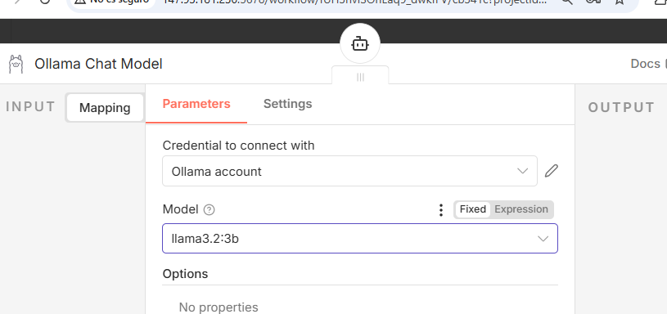
Figura 1. Prueba con Ollama 3b
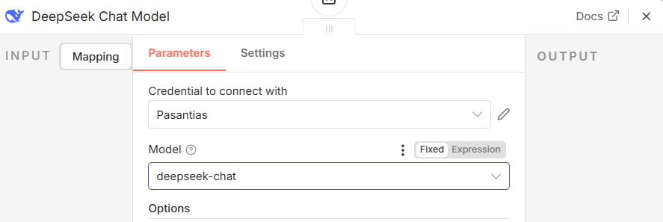
Figura 2. Prueba con DeepSeek R3
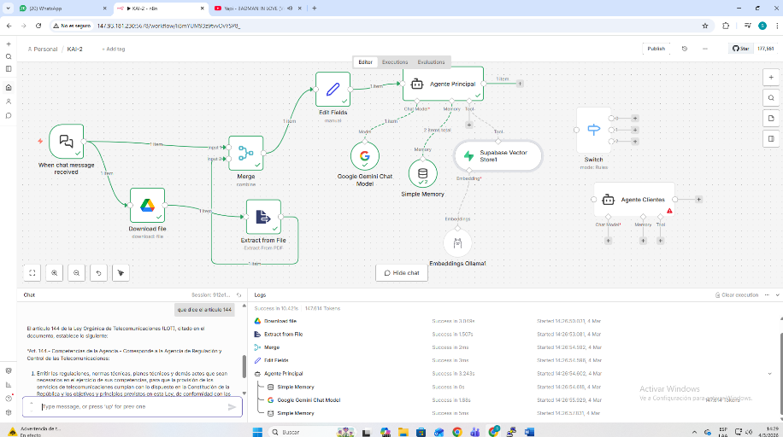
Figura 3. Pruebas de tiempo de respuesta y tipo de respuesta
Durante todo el proceso de prueba se puso especial énfasis en el tiempo de respuesta en el que el chatbot respondía al usuario, el tipo de respuesta que daba ya sea humanizada o generativa y la capacidad de análisis del bot al requerimiento del usuario y su capacidad de resolución
- Desde el 30/03/2025 hasta el 17/04/2025 se empezó a realizar el desarrollo completo de cada workflow y herramienta necesaria para poder incorporarla al agente principal, se hizo énfasis en el sistema RAG, la cual es una técnica de Inteligencia Artificial que conecta a los modelos de lenguaje (LLM) con bases de datos o documentos externos. Lo que permite a la IA buscar información actualizada y precisa antes de responder. Me enfoque en poder hacer un workflow que permitiera subir toda la documentación legal e informativa de la empresa a un drive personalizado, utilizar el nodo de subida, descarga y envío de archivos de Google Drive que n8n provee y enviar el contenido de esos archivos a una base de datos vectorial para poder almacenarla y utilizarla como fuente de conocimiento para entrenamiento del agente principal.
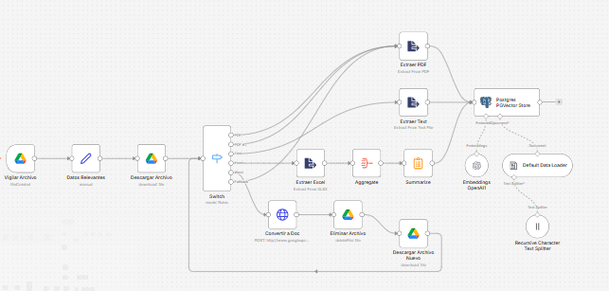
Figura 4. Sistema RAG implementado
- Durante toda esta etapa a la par también se desarrolló a herramienta cliente – asesor, que es una herramienta que el agente principal la utiliza para poder comunicarse entre un asesor humano real y el cliente, esto se lo hace haciendo un workflow que permite al usuario enviar un mensaje a través del chatbot que llegara a la plataforma telegram y cuando el asesor lea este mensaje, responderá desde telegram pero la clave de este workflow es que el mensaje enviado por telegram llegara al mismo chatbot no a otra plataforma de mensajería, Permitiendo al usuario tener una conversación en tiempo real con un asesor humano o trabajador de la empresa cuando este lo requiera.
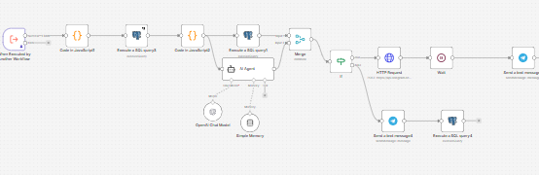
Figura 5. Workflow Cliente – Asesor
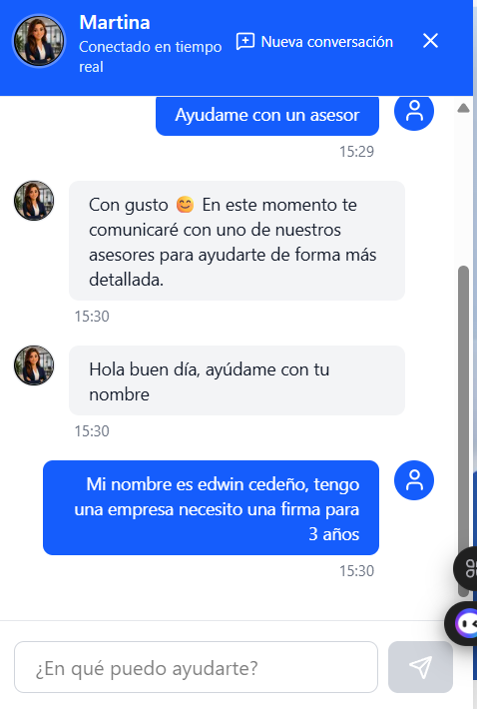
Figura 6. Resultado de la conversación entre un cliente y un asesor
- También se implemento un sistema de extracción de información de imágenes el cual permitía al usuario subir la imagen de su cedula al chatbot y este extraía todos los datos necesarios para poder realizar un inicio de sesión, un registro o una compra de la firma, pero por situaciones de seguridad y legislamiento de la plataforma se decidió no aplicarlo en el despliegue final y utilizarla dentro de la plataforma en un servicio diferente al chatbot.
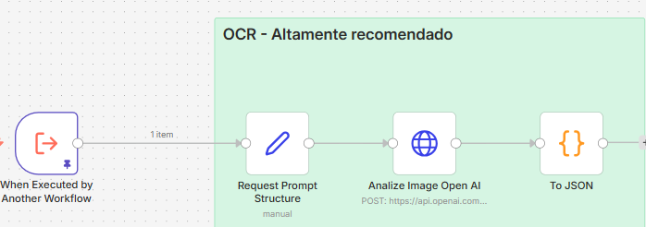
Figura 7. Workflow de extracción con OCR
- CONCLUSIONES
- Durante el período de pasantías se logró desarrollar e implementar un chatbot inteligente denominado “Martina”, utilizando herramientas modernas como n8n, Docker, PostgreSQL y modelos de inteligencia artificial. El proyecto permitió automatizar procesos de atención y consulta dentro de la empresa, mejorando la eficiencia operativa y reduciendo tiempos de respuesta. Además, se aplicaron conocimientos adquiridos durante la carrera relacionados con desarrollo de software, automatización e integración de sistemas. La experiencia permitió fortalecer competencias técnicas y adquirir experiencia práctica en un entorno empresarial real. Finalmente, se cumplieron los objetivos planteados dentro del cronograma establecido por la empresa y la universidad.
- El desarrollo del sistema RAG, la integración de herramientas externas y la implementación de workflows automatizados permitieron comprender la importancia de la inteligencia artificial aplicada a procesos empresariales. A través de las pruebas realizadas con distintos modelos de IA se identificaron ventajas relacionadas con rendimiento, consumo de tokens y calidad de respuestas. También se fortalecieron habilidades de análisis, resolución de problemas y trabajo en equipo durante el desarrollo de cada módulo del chatbot. La participación en el proyecto permitió adquirir experiencia en tecnologías innovadoras utilizadas actualmente en el mercado tecnológico. Como resultado, las pasantías contribuyeron significativamente al crecimiento profesional y técnico dentro del área de software.
- RECOMENDACIONES
- Se recomienda a la empresa continuar con el proceso de mejora y actualización del chatbot “Martina”, incorporando nuevas funcionalidades y optimizando los workflows implementados. También sería importante realizar monitoreo constante del rendimiento de los modelos de inteligencia artificial para mejorar la precisión y velocidad de respuesta. Además, se aconseja fortalecer las medidas de seguridad y protección de datos en procesos relacionados con OCR y manejo de información sensible. La implementación de capacitaciones internas sobre herramientas de automatización e inteligencia artificial podría facilitar futuras mejoras del sistema. Finalmente, mantener documentación técnica actualizada permitirá una mejor administración y mantenimiento de la plataforma.
- Se recomienda a la universidad continuar impulsando proyectos de prácticas preprofesionales relacionados con tecnologías emergentes como inteligencia artificial e IA generativa, automatización y sistemas inteligentes. Estas experiencias permiten que los estudiantes desarrollen habilidades prácticas y conocimientos aplicados en escenarios reales de trabajo. También sería beneficioso reforzar asignaturas relacionadas con integración de APIs, bases de datos vectoriales y arquitecturas modernas de software. De igual manera, fomentar el uso de herramientas empresariales utilizadas actualmente en el mercado tecnológico contribuirá a una mejor preparación profesional. Finalmente, incentivar la participación en proyectos colaborativos permitirá fortalecer competencias técnicas y de trabajo en equipo.

El informe será realizado y firmado por el estudiante y presentado a los tutores académico y empresarial, luego al coordinador de prácticas pre profesionales de la carrera y/o departamento.

